Приложение 1
« В толковом словаре дается следующее описание: «Длинный тонкий цилиндр из какого-нибудь жирного вещества(воска, стеарина) с фитилем внутри, служащий для освещения.» Обычная свеча состоит из парафина и фитиля. Главная часть свечи-фитиль. Очень важно, чтобы горючее поступоло в зону горения равномерно. Фитиль должен хорошо смачиваться расплавом. Транспортировка горючего в зону горения осуществляется по капиллярам фитиля. Точно также как подъем воды по стеблям растений. Расплавленный парафин поднимается по фитилю, фитиль играет роль насоса. Затем испаряется и горит. (Поднявшись по фитилю жидкий парафин, превращается в горючий легковоспламеняющийся газ) . Если посмотреть на форму пламени, то оно вытянуто вертикально вверх, т.к. теплый воздух поднимается кверху. Физики называют этот процесс – конвекция.

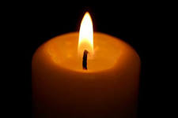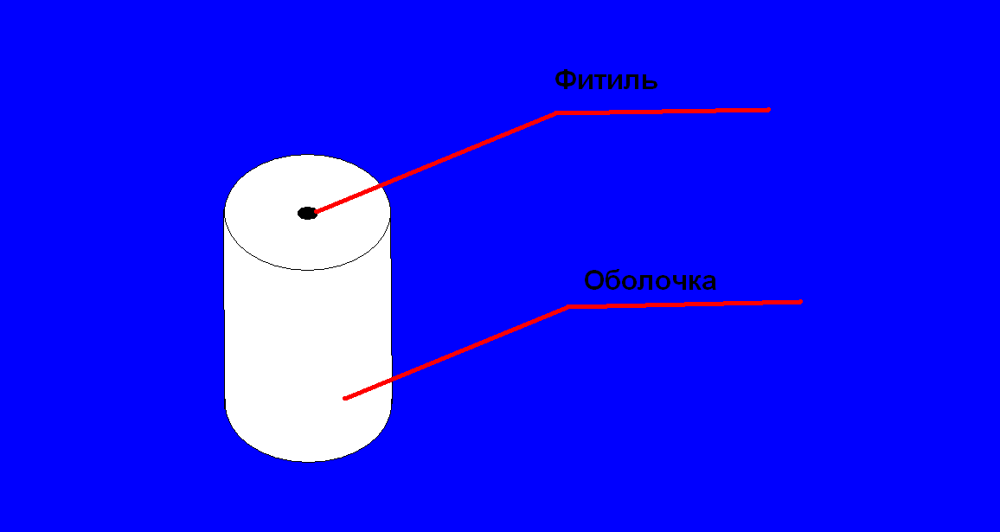

____________________________________________________________________________________________________________________________________________________________________________________________________________________________________________________________________________________________________________________________________________________

Приложение 2
При внимательном рассмотрении пламени можно различить три зоны. Нижняя его часть состоит из паров парафина и воздуха, в ней происходит смешивание образующихся газов с воздухом – зона (1). В этой части пламени температура не высокая. Эта самая темная часть пламени.
Средняя часть пламени самая яркая – зона (2). Здесь происходит разложение углеводородов, из которых состоит свеча. Частицы углерода сильно раскаляются и излучают свет. Средняя часть пламени содержит углерод.
Внешняя часть пламени –зона (3) самая горячая. Здесь происходит полное сгорание газов с образованием оксида углерода (IV) CO₂ и воды. Пламя там не очень светящееся.

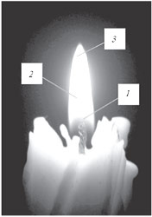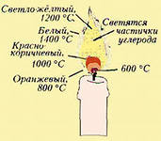

____________________________________________________________________________________________________________________________________________________________________________________________________________________________________________________________________________________________________________________________________________________

Приложение 3
При горении свечи протекают различные процессы: процесс физический – плавление и испарение парафина, химический- горение паров парафина. Процесс горения сопровождается выделением энергии – тепла и света. Это экзотермический процесс, протекающий с достаточно большой скоростью.
Свеча состоит из парафина. Парафин – это органическое вещество с молекулярной формулой С₂₀Н₄₂. Для горения свечи необходим кислород. Следовательно , процесс горения можно выразить уравнение химической реакции: вещество + кислород продукты реакции + энергия.
Уравнение химической реакции горения парафина можно записать:
2С₂₀Н₄₂+41О₂ = 20С + 20 СО₂ + 42Н₂О

_________________________________________________________________________________________________________________________________________________________________________________________________________________________________________________________________________________________________________________________________________________________________________________________________

